MultiWii MWC的软件和调试方法

1、下载必须的软件

**固件编辑烧录软件 arduino** 【包括FTDI驱动】 <http://arduino.googlecode.com/files/arduino-0022.zip>

**MultiWii 最新固件** 【包括GUI调试软件】 <http://code.google.com/p/multiwii/downloads/list>

**运行调试软件GUI的JAVA插件** <http://www.java.com/zh_CN/download/windows_ie.jsp?locale=zh_CN>

2、安装JAVA 和 FTDI 驱动

JAVA 到 <http://www.java.com/zh_CN/download/windows_ie.jsp?locale=zh_CN> 安装即可

【注意：需要连接网络才可以安装此安装文件】

FTDI 驱动在arduino-0022.zip包里 解压缩后的目录是 \arduino-0022\drivers\FTDI USB Drivers

【注意：需要先插入FTDI到电脑的USB 按提示搜索驱动后安装驱动即可】

**安装后打开电脑设备管理器，看看FTDI占用是那个COM口记下来**

**3、固件的编辑和烧录**

**[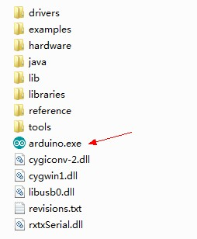](http://photo.blog.sina.com.cn/showpic.html#blogid=8104d1d00100sw3t&url=http://s8.sinaimg.cn/orignal/8104d1d0hab88383c34d7&690)运行EXE 打开ARDUINO软件  
  
[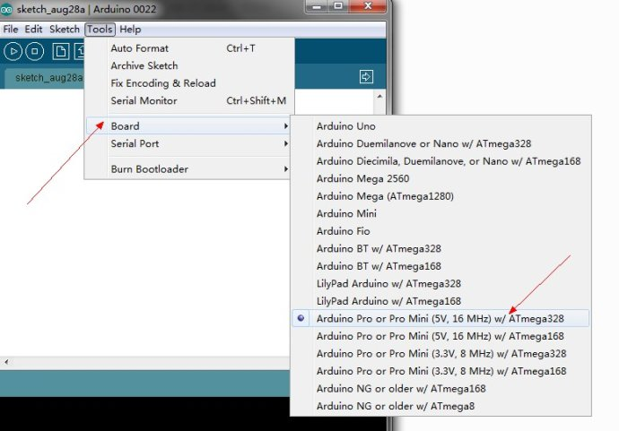](http://photo.blog.sina.com.cn/showpic.html#blogid=8104d1d00100sw3t&url=http://s16.sinaimg.cn/orignal/8104d1d0h778d9f4020bf&690)  
选择端口和芯片类型  
[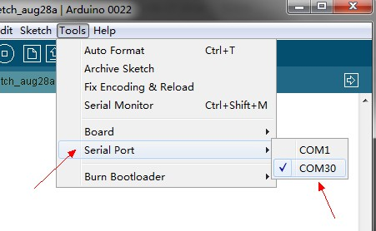](http://photo.blog.sina.com.cn/showpic.html#blogid=8104d1d00100sw3t&url=http://s15.sinaimg.cn/orignal/8104d1d0hab883868fb0e&690)  
  
[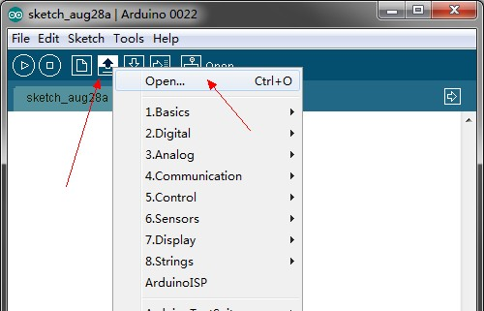](http://photo.blog.sina.com.cn/showpic.html#blogid=8104d1d00100sw3t&url=http://s15.sinaimg.cn/orignal/8104d1d0hab883866470e&690)  
打开MWC固件  
[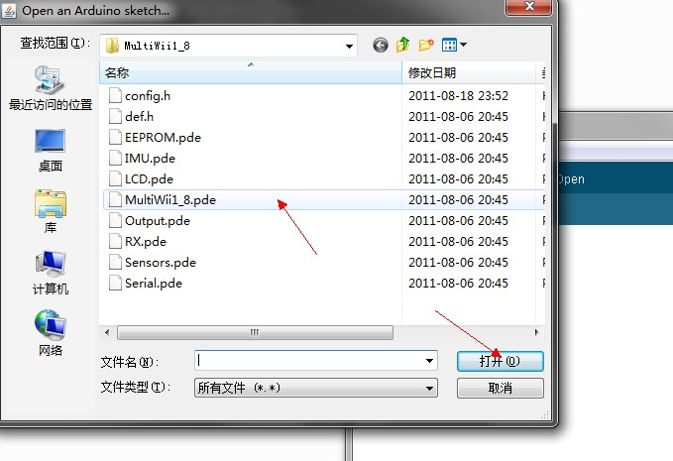](http://photo.blog.sina.com.cn/showpic.html#blogid=8104d1d00100sw3t&url=http://s3.sinaimg.cn/orignal/8104d1d0hab88387cf282&690)  
  
[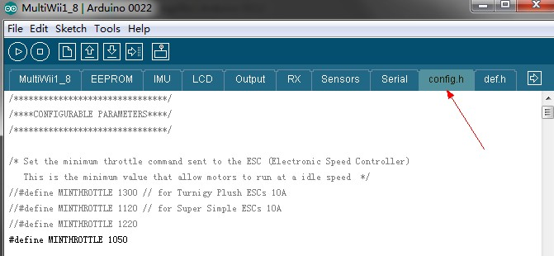](http://photo.blog.sina.com.cn/showpic.html#blogid=8104d1d00100sw3t&url=http://s8.sinaimg.cn/orignal/8104d1d0hab8838a70267&690)  
打开CONFIG标签 进行飞控配置  
[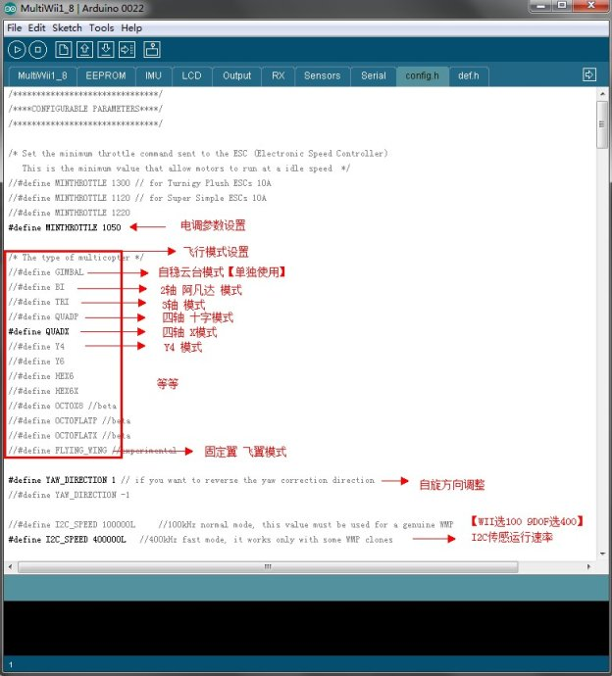](http://photo.blog.sina.com.cn/showpic.html#blogid=8104d1d00100sw3t&url=http://s10.sinaimg.cn/orignal/8104d1d0hab8838d3b8b9&690)  
  
[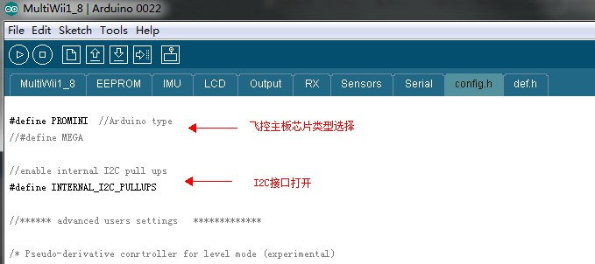](http://photo.blog.sina.com.cn/showpic.html#blogid=8104d1d00100sw3t&url=http://s7.sinaimg.cn/orignal/8104d1d0hab8838d12516&690)  
  
[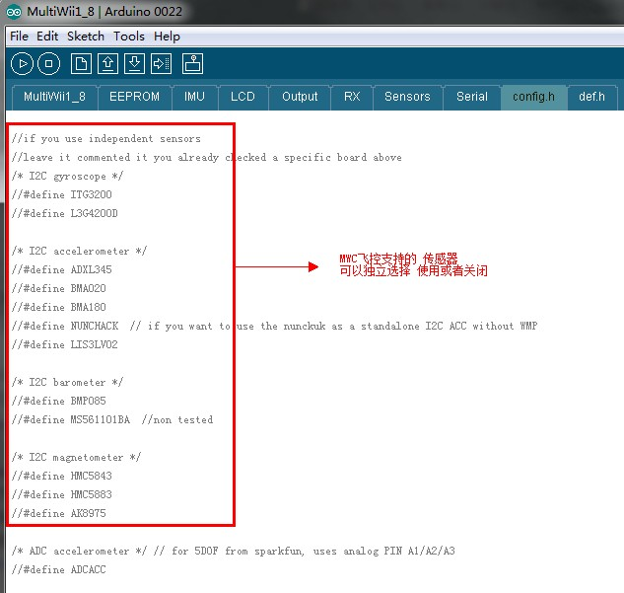](http://photo.blog.sina.com.cn/showpic.html#blogid=8104d1d00100sw3t&url=http://s14.sinaimg.cn/orignal/8104d1d0hab883910ccbd&690)  
  
[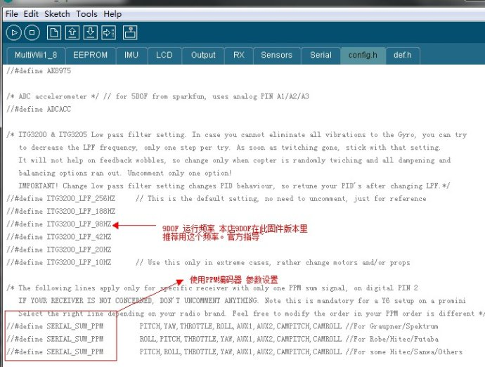](http://photo.blog.sina.com.cn/showpic.html#blogid=8104d1d00100sw3t&url=http://s14.sinaimg.cn/orignal/8104d1d0hab8839392fdd&690)  
  
[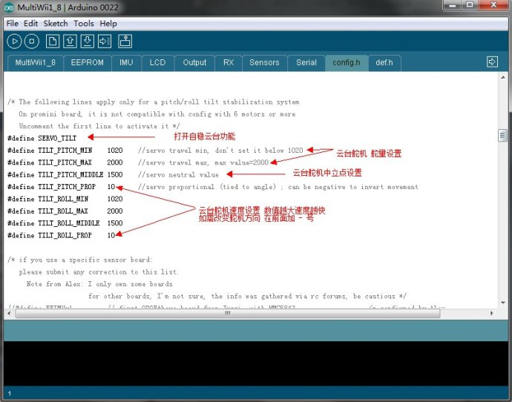](http://photo.blog.sina.com.cn/showpic.html#blogid=8104d1d00100sw3t&url=http://s12.sinaimg.cn/orignal/8104d1d0h778da1feaa0b&690)  
  
[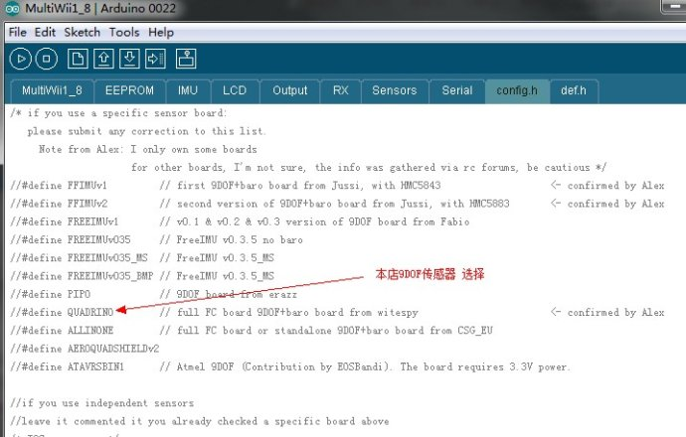](http://photo.blog.sina.com.cn/showpic.html#blogid=8104d1d00100sw3t&url=http://s2.sinaimg.cn/orignal/8104d1d0hab885402ffd1&690)  
  
[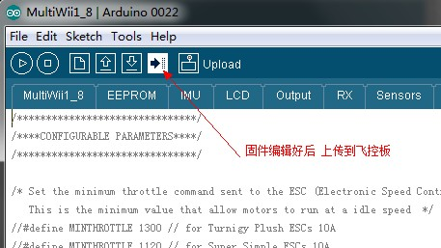](http://photo.blog.sina.com.cn/showpic.html#blogid=8104d1d00100sw3t&url=http://s9.sinaimg.cn/orignal/8104d1d0hab887b1ade38&690)  
  
[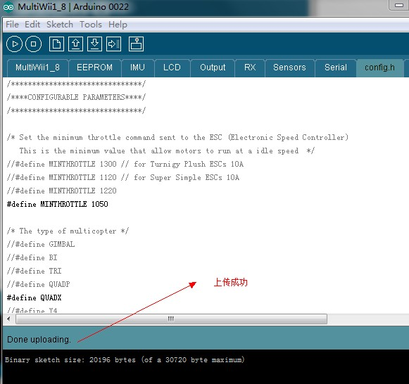](http://photo.blog.sina.com.cn/showpic.html#blogid=8104d1d00100sw3t&url=http://s4.sinaimg.cn/orignal/8104d1d0hab887b355b03&690)  
  
固件上传成功。**

**4、飞控连接电脑 GUI配置软件介绍**

**[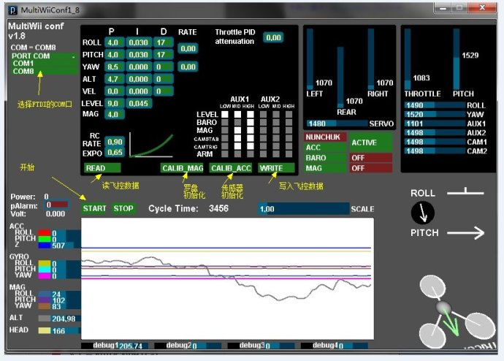](http://photo.blog.sina.com.cn/showpic.html#blogid=8104d1d00100sw3t&url=http://s5.sinaimg.cn/orignal/8104d1d0hab889ec48644&690)**